# Ein Bild, das Schrift und Logo der Technische Universität Dresden enthält.

# Willkommen an der TU DresdeN

## Was ist TU Dresden?

Die Technische Universität Dresden ist eine große wissenschaftliche Einrichtung. Es gibt auch die Abkürzungen TU Dresden oder TUD. Hier lernen und arbeiten 40.440 Menschen in verschiedenen Fächerbereichen. Die TU Dresden ist eine Exzellenz-Universität. In Deutschland gibt es nur wenige Exzellenz-Universitäten. Diese Universitäten werden besonders gefördert, sie bekommen mehr Geld und sind bekannter. Der Titel „exzellent“ ist eine große Auszeichnung für die bisherige Forschung und die zukünftigen Vorhaben der Universität. So kommen kluge Studierende und Professor:innen besonders gern an die TU Dresden.

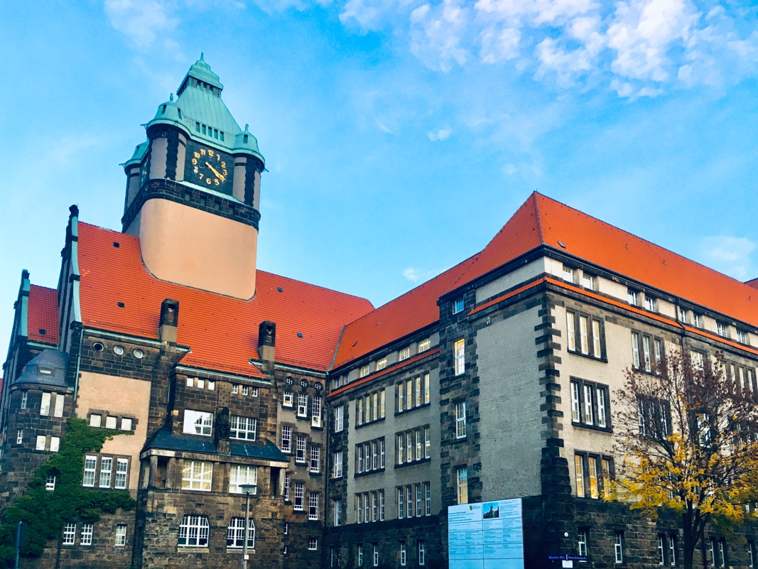

Die TU Dresden hat 5 Fächerbereiche:

* Mathematik und Naturwissenschaften,
* Geistes- und Sozialwissenschaften ([GSW in barrierefreier Sprache](https://tu-dresden.de/gsw/barrierefrei)),
* Ingenieurwissenschaften,
* Bau und Umwelt und
* Medizin.

Der zentrale Campus der TU Dresden liegt im Dresdner Stadtteil Südvorstadt. Zur Universität gehören auch Gebäude, die sich woanders befinden:

* in anderen Stadtteilen Dresdens,
* in Tharandt,
* in Pirna und
* in Zittau.

## Leichte Sprache an der Uni

* Auf dieser [Seite](https://tu-dresden.de/leichte-sprache) finden Sie Informationen über die TU Dresden in einer leicht verständlichen Sprache.
* Manchmal verwenden wir schwierige Begriffe. Das Glossar erklärt die schwierigen Wörter. Sie finden das Glossar über die Navigation oben und über die verlinkten roten Wörter im Text.

## Fakultäten und Einrichtungen

### Bereich Mathematik und Naturwissenschaften

Der Bereich Mathematik und Naturwissenschaften ist multidisziplinär angelegt. Er beherbergt die Fakultäten

* [Biologie](https://tu-dresden.de/mn/biologie),
* [Chemie und Lebensmittelchemie](https://tu-dresden.de/mn/chemie),
* [Mathematik](https://tu-dresden.de/mn/math),
* [Physik](https://tu-dresden.de/mn/physik) sowie
* [Psychologie](https://tu-dresden.de/mn/psychologie)

und bekennt sich zum **Humboldt’schen Prinzip** der Einheit von Lehre und Forschung. Wissenschaftler und Studierende profitieren vom einzigartigen Forschungsumfeld in Dresden mit dem Helmholtz-Zentrum Dresden-Rossendorf, drei Max-Planck-Instituten, zwei Instituten der Leibniz-Gemeinschaft und zahlreichen Instituten der Fraunhofer-Gesellschaft. Der Bereich Mathematik und Naturwissenschaften unterstützt aktiv und facettenreich die Umsetzung des Zukunftskonzeptes der TU Dresden.

### Bereich Geistes- und Sozialwissenschaften

Die **Vielfalt** in Forschung und Lehre zeigt sich unter anderem in der Zusammensetzung des Bereichs Geistes- und Sozialwissenschaften, der angebotenen Lehre, den vielfältigen Studiengängen und -fächern und in den vielzähligen, unterschiedlichen und **interdisziplinären Forschungsprojekten**.

Gemeinsam bieten die Fachrichtungen mit ca. 100 Professuren zahlreiche Vertiefungs- und Spezialisierungsmöglichkeiten, beeindrucken durch innovative Forschung und verfügen über zahlreiche nationale und internationale Kooperationen in Wissenschaft, Wirtschaft und Kultur.

Zum Bereich Geistes- und Sozialwissenschaften gehören die

* [Fakultät Erziehungswissenschaften](https://tu-dresden.de/die_tu_dresden/fakultaeten/erzw/)
* [Philosophische Fakultät](https://tu-dresden.de/die_tu_dresden/fakultaeten/philosophische_fakultaet/)
* [Fakultät Sprach-, Literatur- und Kulturwissenschaften](https://tu-dresden.de/gsw/slk)

### Bereich Ingenieurwissenschaften

Erfolgreiche Lehre und Forschung, namhafte Wissenschaftlerinnen und Wissenschaftler sowie hoch motivierter wissenschaftlicher Nachwuchs prägen den Bereich Ingenieurwissenschaften an der TU Dresden. Mit Forschungsschwerpunkten Digitale Gesundheit, Industrie 4.0, Kreislaufwirtschaft, Materialien 4.0, Smart Human und Zukünftige Energiesysteme sind die Ingenieurwissenschaften einer der wichtigsten strategischen Bausteine im Leistungsspektrum der Exzellenzuniversität. Die multidisziplinäre Ausrichtung zählt zu den größten Stärken des Bereiches, dem folgende Fakultäten angehören:

* [Elektrotechnik und Informationstechnik](https://tu-dresden.de/ing/elektrotechnik?pk_campaign=flyout&pk_kwd=elektrotechnik)
* [Informatik](https://tu-dresden.de/ing/informatik?pk_campaign=flyout&pk_kwd=informatik)
* [Maschinenwesen](https://tu-dresden.de/ing/maschinenwesen?pk_campaign=flyout&pk_kwd=maschinenwesen)

### Bereich Bau und Umwelt

Der Bereich Bau und Umwelt ist eine zentrale Einrichtung der Technischen Universität Dresden und besteht aus den Fakultäten:

* [Architektur](https://tu-dresden.de/bu/architektur)
* [Bauingenieurwesen](https://tu-dresden.de/bu/bauingenieurwesen)
* [Umweltwissenschaften](https://tu-dresden.de/bu/umwelt)
* [Verkehrswissenschaften "Friedrich List"](https://tu-dresden.de/bu/verkehr)
* [Wirtschaftswissenschaften](https://tu-dresden.de/bu/wirtschaft)

### Bereich Medizin

Der Bereich Medizin der TU Dresden besteht aus der leistungsstarken Medizinischen Fakultät **Carl Gustav Carus**. Ihre innovative, patientennahe Lehre und die international sichtbare Spitzenforschung kann die Fakultät nur durch die enge Kooperation mit dem Universitätsklinikum **Carl Gustav Carus** realisieren. Das hervorragende wissenschaftliche Umfeld in Dresden und die zahlreichen internationalen Kooperationen sind weitere wesentliche Faktoren für die positive Entwicklung der Dresdner Hochschulmedizin.

### Einrichtungen

Zentrale Einrichtungen werden vom Rektorat für Forschungs-, Weiterbildungs-, Dienstleistungs- und Versorgungsaufgaben eingerichtet (§ 92 Sächsisches Hochschulgesetz).

* + [Zentrale Wissenschaftliche Einrichtungen](https://tu-dresden.de/tu-dresden/organisation/zentrale-einrichtungen?pk_campaign=flyout&pk_kwd=zentrale-einrichtungen#section-1)
  + [Zentrale interdisziplinäre Einrichtung](https://tu-dresden.de/tu-dresden/organisation/zentrale-einrichtungen?pk_campaign=flyout&pk_kwd=zentrale-einrichtungen#section-2)
  + [Zentrale Betriebseinheiten](https://tu-dresden.de/tu-dresden/organisation/zentrale-einrichtungen?pk_campaign=flyout&pk_kwd=zentrale-einrichtungen#section-3)
  + [Weitere Einrichtungen für die TU Dresden](https://tu-dresden.de/tu-dresden/organisation/zentrale-einrichtungen?pk_campaign=flyout&pk_kwd=zentrale-einrichtungen#section-4)

## TUD im FORkus

### Video: Exzellente Forschung

[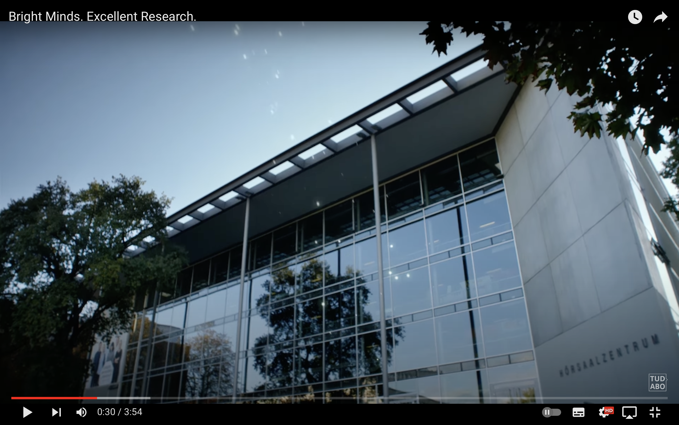](https://www.youtube.com/watch?v=MPpnLnHXWII)

### Video: studieren an der uni

[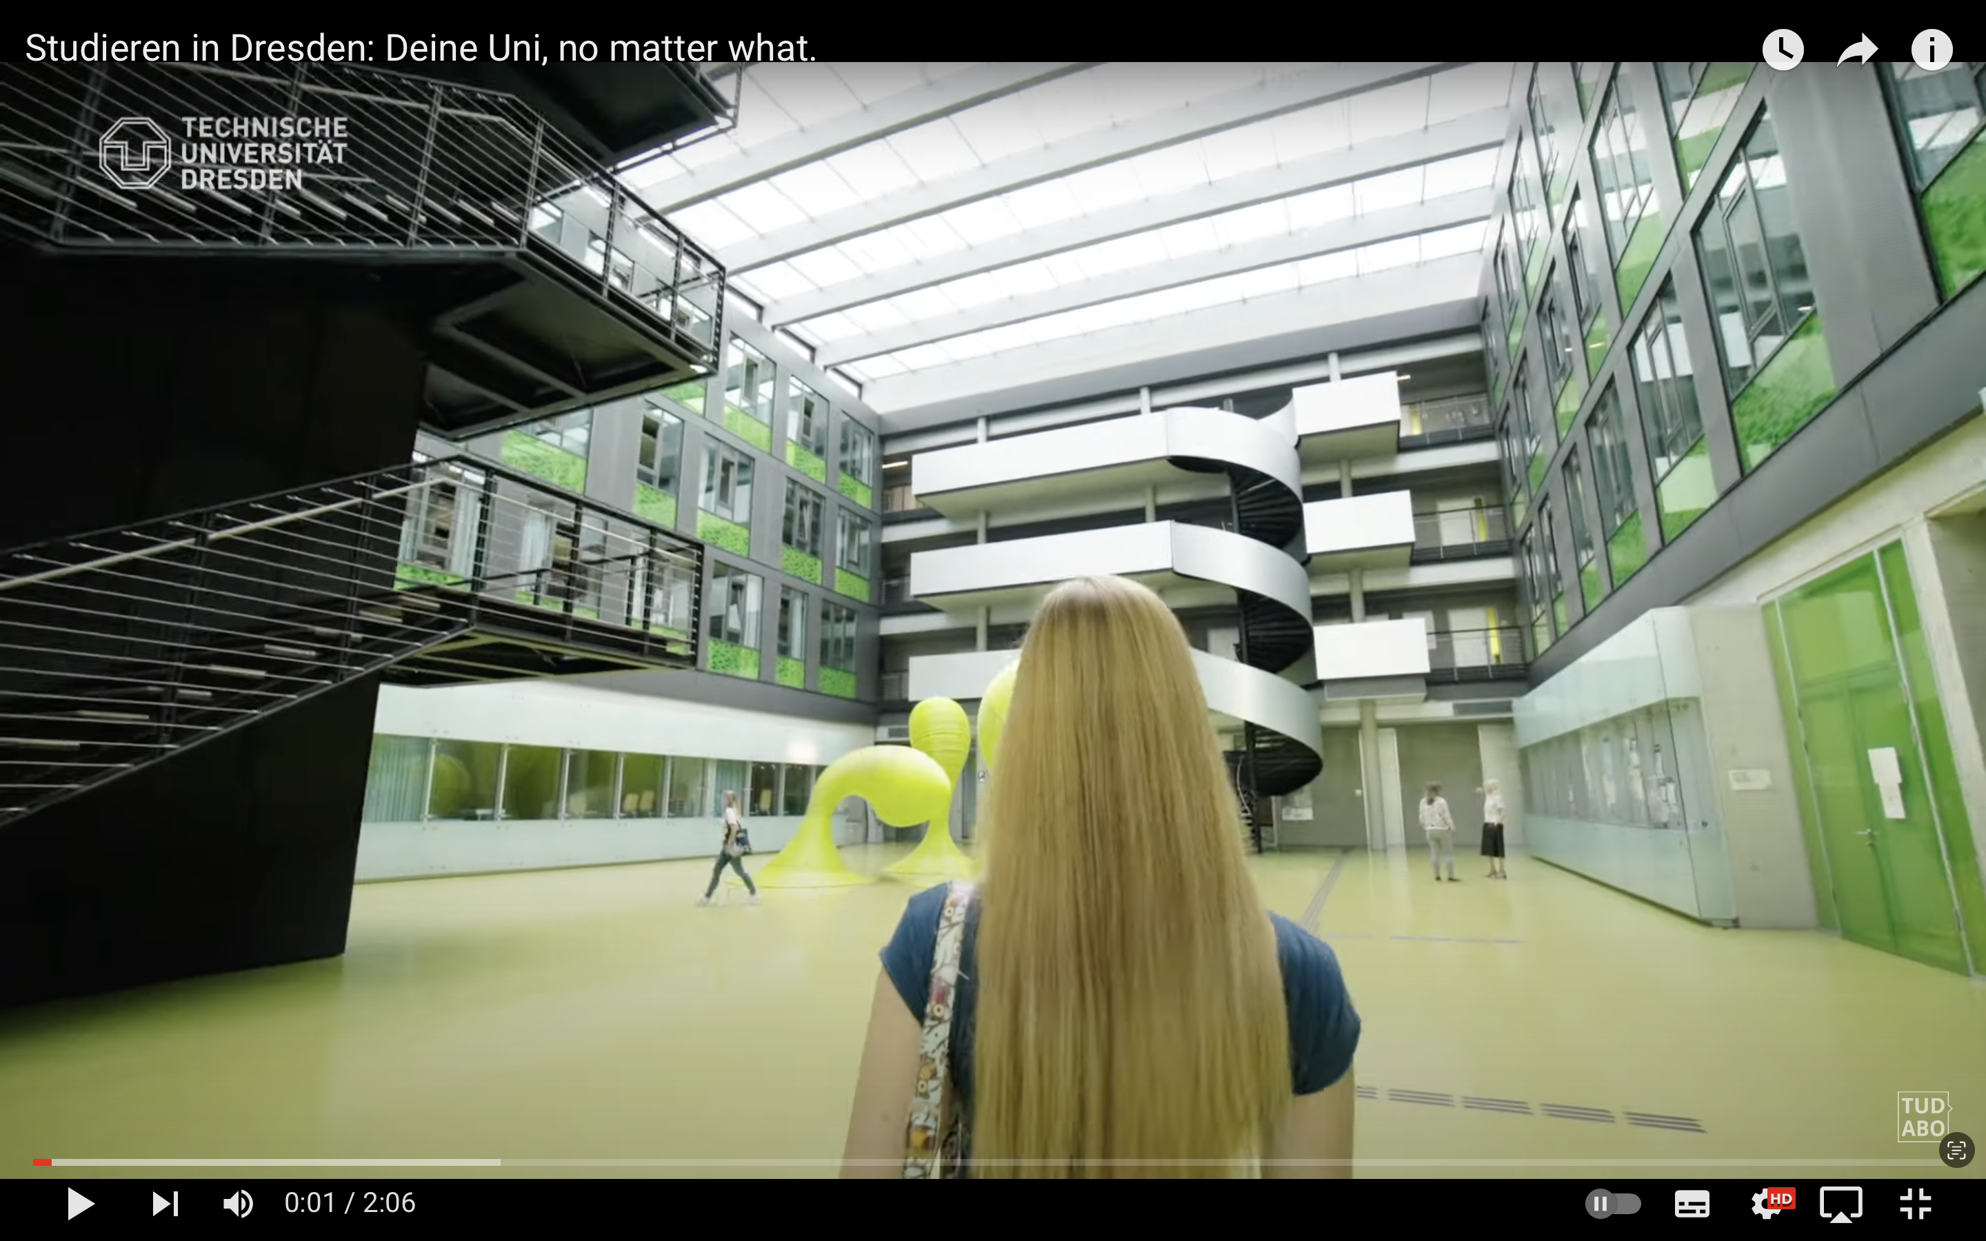](https://www.youtube.com/watch?v=453r5CmbosM)

### oft gesucht

|  |  |
| --- | --- |
| [Studienangebot](https://tu-dresden.de/sins) | [Telefonverzeichnis](https://tu-dresden.de/tu-dresden/kontakte_services/telefonverzeichnis) |
| [Notfallnummern](https://tu-dresden.de/tu_dresden/kontakte_services/notfallnummern) | [**Stellenangebote**](https://tu-dresden.de/karriere/stellenangebote) |
| [Kurz-URL-Dienst](https://tud.link/) | [**Presse**](https://tu-dresden.de/tu-dresden/newsportal/presse) |